FluxID
  - Especificação Atualizada do MVP e do Banco de Dados
Segurança • Rastreabilidade • Controle Operacional
Versão 3.0 — consolidada após modelagem, criação e população do banco
Documento substitutivo da versão 1 anexada

1. Controle da atualização
Esta versão atualiza integralmente o documento FluxID_Especificacao_MVP_v1.docx com todas as decisões tomadas durante a modelagem, a estrutura efetivamente criada no PostgreSQL e a massa de testes confirmada no pgAdmin.
Item | Situação atual
Escopo do MVP | Congelado: segurança, rastreabilidade e controle operacional
Modelo de dados | Criado e populado para testes
Telemetria atual | Latitude e longitude em colunas NUMERIC
PostGIS | Planejado para evolução de geocercas; ainda não refletido na tabela atual de telemetria
Views e triggers | Adiados para depois dos testes CRUD da API
Próxima fase | API NestJS + TypeScript conectada ao PostgreSQL

2. Visão do produto e cadeia de negócio
FluxID → Distribuidora de gases (cliente da FluxID) → Hospital, clínica ou indústria (cliente final da distribuidora)
- A FluxID não vende gás, cilindros ou transporte.
- A FluxID fornece plataforma, lacres inteligentes, rastreabilidade e controle operacional.
- O cilindro é o ativo principal do MVP.
- O cilindro continua pertencendo à distribuidora; no destinatário ocorre transferência de custódia, não de propriedade.
- O cliente final não possui login no MVP.
- Usuário é somente a pessoa que opera o sistema.
- A FluxID administra o ambiente global e mantém governança sobre dados sensíveis.

3. Escopo final do MVP
Pilar | Entregas do MVP
Segurança | Integridade do lacre, eventos de abertura/violação, alertas, controle de acesso, permissões e auditoria.
Rastreabilidade | GPS, velocidade, histórico de telemetria, vínculos, movimentações, entregas e custódias.
Controle operacional | Cadastros, estados de ativos, busca amigável, testes hidrostáticos, inspeções e consultas gerenciais.

Fora do MVP
- Financeiro e faturamento
- Portal do cliente final
- Gestão de contratos avançada
- Outros ativos além de cilindros
- Inteligência artificial e previsão de perdas
- Integração produtiva com ERP
- Workflow avançado de aprovações

4. Regras de negócio consolidadas
Código | Regra
RN01 | Cada entidade operacional relevante possui UUID interno e código humano pesquisável, como CIL-000001 e LCR-000001.
RN02 | Cada cilindro possui número de série único no escopo da organização.
RN03 | Cada lacre possui código e UID NFC únicos; cada dispositivo possui identificador de hardware único.
RN04 | Um cilindro pode ter somente um lacre ativo por vez e um lacre somente um cilindro ativo por vez.
RN05 | Um lacre pode ter somente um dispositivo ativo por vez e o histórico de trocas deve ser preservado.
RN06 | O cilindro continua sendo propriedade da distribuidora; a entrega abre a custódia no destinatário.
RN07 | Movimentações e entregas podem conter vários cilindros para suportar leitura em lote.
RN08 | O lacre permanece fechado no transporte; manipulação não autorizada gera evento e alerta.
RN09 | Abertura no cliente só é regular com autorização registrada.
RN10 | Após a entrega, o cilindro deve permanecer na geocerca do local; referência inicial de 10 metros, configurável.
RN11 | Saída da área permitida, movimento incompatível ou violação sem autorização gera alerta.
RN12 | A velocidade enviada pelo GPS deve ser armazenada para investigação operacional e forense.
RN13 | A telemetria armazena data, posição, velocidade, bateria, sinal GSM e payload bruto.
RN14 | message_id deve ser único para impedir telemetria duplicada.
RN15 | O próximo teste hidrostático é obrigatório no ciclo operacional e gera alerta de vencimento.
RN16 | O lacre possui revisão a cada cinco anos e pode ser reutilizado se aprovado em inspeção.
RN17 | Estados de cilindros, lacres, entregas e alertas usam valores controlados.
RN18 | Usuários pertencem a uma organização e recebem acesso por perfis e permissões.
RN19 | O administrador pode conceder acesso dentro do próprio escopo; ações privilegiadas devem ser auditadas.
RN20 | Toda alteração relevante registra usuário, instante, entidade, registro e valores anterior e novo.
RN21 | Histórico operacional não deve ser apagado fisicamente no fluxo normal.
RN22 | A organização A não pode consultar ou alterar dados da organização B.
RN23 | Alertas possuem código humano, tipo, severidade, estado, abertura e encerramento rastreáveis.

5. Requisitos funcionais
Código | Requisito funcional
RF01 | Gerenciar organizações e seus contatos.
RF02 | Gerenciar usuários, perfis, permissões e vínculos de acesso.
RF03 | Gerenciar destinatários e locais de entrega.
RF04 | Executar CRUD de cilindros, lacres e dispositivos.
RF05 | Vincular e desvincular cilindro, lacre e dispositivo mantendo histórico.
RF06 | Criar movimentações e itens em lote.
RF07 | Criar entregas, itens e custodias.
RF08 | Receber, armazenar e consultar telemetria.
RF09 | Registrar eventos do lacre e associá-los à telemetria quando disponível.
RF10 | Gerar, listar, analisar e encerrar alertas.
RF11 | Registrar testes hidrostáticos e próximo vencimento.
RF12 | Registrar inspeções de lacre e decisão de reutilização.
RF13 | Pesquisar por código, número de série, UID NFC e identificador de hardware.
RF14 | Exibir contagens por estado para futura composição do dashboard.
RF15 | Auditar ações críticas dos usuários.
RF16 | Disponibilizar CRUD via API REST documentada.

6. Requisitos não funcionais
Código | Requisito não funcional
RNF01 | PostgreSQL como banco transacional; PostGIS planejado para consultas geográficas de produção.
RNF02 | API em NestJS e TypeScript, com Swagger e validação de DTOs.
RNF03 | Autenticação JWT e autorização por perfis/permissões.
RNF04 | Senhas somente com hash forte; segredos em arquivo .env não versionado.
RNF05 | Isolamento multiempresa e princípio do menor privilégio.
RNF06 | TIMESTAMPTZ para instantes e padrão UTC no backend.
RNF07 | Integridade referencial, constraints, transações e índices para regras críticas.
RNF08 | Telemetria indexada por dispositivo e data; message_id único.
RNF09 | Operações compostas de vínculo, entrega e custódia devem ser transacionais.
RNF10 | API deve retornar erros padronizados e não expor detalhes sensíveis.
RNF11 | Logs, auditoria, backup, RPO, RTO e retenção deverão ser formalizados antes da produção.
RNF12 | Tratamento de dados pessoais conforme LGPD.
RNF13 | A API deve usar usuário PostgreSQL próprio, sem privilégios de superusuário.
RNF14 | Código humano deve ser pesquisável sem exposição do UUID ao usuário final.

7. Modelo Entidade–Relacionamento
O MER abaixo representa a arquitetura lógica consolidada. A implementação atual mantém latitude/longitude numéricas; a coluna geography do desenho é a evolução planejada para PostGIS.
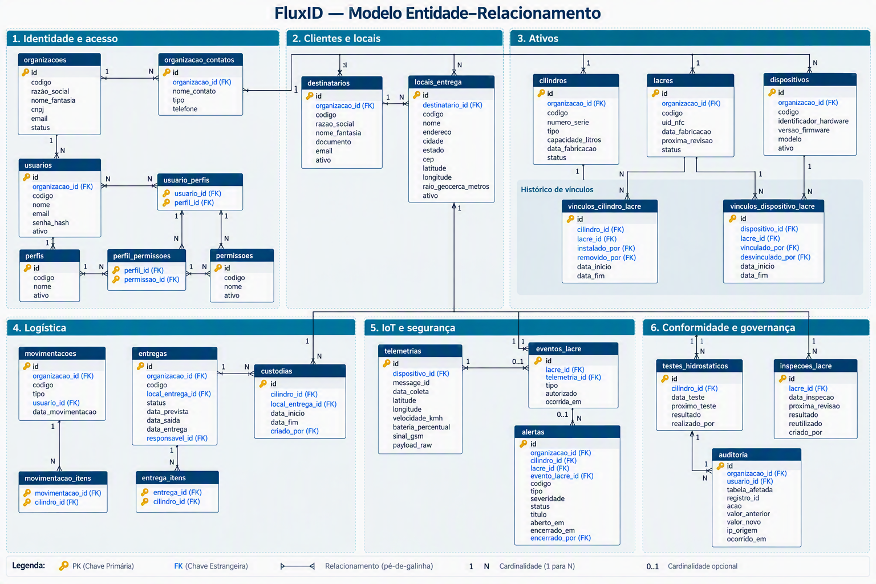

8. Estrutura do banco criada
Módulo | Tabelas
Identidade e acesso | organizacoes; organizacao_contatos; usuarios; perfis; permissoes; perfil_permissoes; usuario_perfis
Clientes finais e locais | destinatarios; locais_entrega
Ativos | cilindros; lacres; dispositivos
Histórico de vínculos | vinculos_cilindro_lacre; vinculos_dispositivo_lacre
Logística | movimentacoes; movimentacao_itens; entregas; entrega_itens; custodias
IoT e segurança | telemetrias; eventos_lacre; alertas
Conformidade | testes_hidrostaticos; inspecoes_lacre
Governança | auditoria

9. Explicação detalhada das tabelas
Tabela/conjunto | Responsabilidade
organizacoes | Representa a FluxID no contexto administrativo e as distribuidoras contratantes. Possui código, dados empresariais e estado.
organizacao_contatos | Permite vários números e responsáveis por organização.
usuarios | Pessoas que acessam o sistema; vinculadas à organização e usadas como responsáveis por operações.
perfis / permissoes | Implementam RBAC; as tabelas associativas ligam usuários a perfis e perfis a permissões.
destinatarios | Hospitais, clínicas e indústrias atendidos pelas distribuidoras; não possuem login no MVP.
locais_entrega | Pontos físicos dos destinatários, com endereço, coordenadas e raio permitido.
cilindros | Ativo principal, com código amigável, série, tipo, capacidade e estado atual.
lacres | Ativo de segurança com UID NFC, fabricação, próxima revisão e estado.
dispositivos | Módulo eletrônico responsável por telemetria, firmware e hardware.
vinculos_cilindro_lacre | Histórico de instalação e remoção do lacre no cilindro.
vinculos_dispositivo_lacre | Histórico de associação do dispositivo ao lacre.
movimentacoes / itens | Registram eventos operacionais em lote.
entregas / itens | Representam a missão de entrega e seus cilindros.
custodias | Registra o local e o intervalo de posse temporária do cilindro.
telemetrias | Implementação atual: latitude, longitude, velocidade, bateria, sinal GSM, payload JSONB e message_id.
eventos_lacre | Registra abertura, fechamento, violação, instalação, remoção e troca.
alertas | Ocorrências acionáveis com tipo, severidade, estado e tratamento.
testes_hidrostaticos | Histórico do teste do cilindro e próxima data.
inspecoes_lacre | Histórico da revisão quinquenal e decisão de reutilizar ou inutilizar.
auditoria | Registra usuário, organização, ação, entidade, registro, valores anterior/novo, IP e instante.

10. Estados e códigos utilizados
Entidade | Padrão / estados
Cilindro | CIL-000001; DISPONIVEL, EM_TRANSITO, COM_CLIENTE, MANUTENCAO, EXTRAVIADO, INATIVO
Lacre | LCR-000001; EM_ESTOQUE, INSTALADO, SUSPEITA_VIOLACAO, ROMPIDO, REMOVIDO, DANIFICADO, INUTILIZADO
Dispositivo | DSP-000001; ativo/inativo
Entrega | ENT-000001; PENDENTE, EM_ANDAMENTO, CONCLUIDA, CANCELADA
Movimentação | MOV-000001; CARGA, DESCARGA, ENTREGA, RECOLHIMENTO, TRANSFERENCIA, INVENTARIO
Alerta | ALT-000001; ABERTO, EM_ANALISE, ENCERRADO; severidade BAIXA, MEDIA, ALTA, CRITICA

11. Massa de testes confirmada
Tabela | Registros confirmados no pgAdmin
organizacoes | 3
usuarios | 3
destinatarios | 20
locais_entrega | 20
cilindros | 50
lacres | 50
dispositivos | 50
telemetrias | 200
eventos_lacre | 10
alertas | 10
testes_hidrostaticos | 50
inspecoes_lacre | 50
auditoria | 3
A massa é sintética e destinada exclusivamente a desenvolvimento e testes.

12. Situação atual e pendências técnicas
- A carga de dados principal foi concluída e validada por contagens no pgAdmin.
- A tabela telemetrias atual usa latitude e longitude NUMERIC; a migração para PostGIS deve ocorrer antes da geocerca de produção.
- Views de dashboard e última posição serão criadas depois dos testes CRUD.
- Triggers de auditoria e atualização automática serão criadas depois da API inicial.
- Índices únicos parciais para vínculos e custódia ativa devem ser confirmados no schema antes da produção.
- O banco possui apenas três usuários de teste; os demais serão criados pela API.
- Políticas de RLS, backup, retenção, LGPD e observabilidade devem ser fechadas antes da publicação.

13. Próxima fase — API REST em TypeScript

Stack recomendada
NestJS + TypeScript + PostgreSQL + Prisma (ou TypeORM após decisão) + JWT + Swagger

Sequência de implementação
- Criar o projeto NestJS.
- Criar usuário PostgreSQL exclusivo da aplicação.
- Configurar .env e conexão com o banco.
- Testar a conexão e mapear as tabelas existentes.
- Implementar tratamento global de erros e validação de DTOs.
- Criar autenticação e autorização.
- Implementar CRUD de organizações, usuários, destinatários e locais.
- Implementar CRUD de cilindros, lacres e dispositivos.
- Implementar vínculos, entregas, movimentações e custódias em transações.
- Implementar telemetria, eventos e alertas.
- Testar todos os endpoints no Swagger/Postman.
- Somente depois criar views e triggers.

14. CRUD e rotas iniciais previstas
Recurso | Rotas principais
Organizações | GET /organizacoes; GET /organizacoes/:id; POST; PATCH; desativação lógica
Usuários | CRUD, ativação/desativação e associação de perfis
Destinatários | CRUD e consulta por organização
Locais de entrega | CRUD e consulta por destinatário
Cilindros | CRUD, filtros por status, código e série
Lacres | CRUD, filtros por estado e histórico de vínculo
Dispositivos | CRUD e versão de firmware
Vínculos | vincular/remover lacre; vincular/remover dispositivo
Entregas | criar, iniciar, concluir, cancelar e consultar itens
Movimentações | registrar operações em lote
Custódias | abrir, encerrar e consultar histórico
Telemetrias | POST de ingestão; consultas por dispositivo/cilindro
Alertas | listar, analisar e encerrar
Conformidade | CRUD de testes hidrostáticos e inspeções

15. Critérios de aceite da próxima fase
- API conecta ao banco usando usuário sem privilégio de superusuário.
- Swagger exibe e executa todas as rotas CRUD.
- DTOs rejeitam dados inválidos.
- Acesso respeita organização e permissões.
- Operações compostas usam transação.
- DELETE físico não é usado em histórico operacional.
- Erros de chave única e chave estrangeira são convertidos em respostas HTTP legíveis.
- Cada alteração crítica fornece contexto suficiente para futura auditoria automática.

16. Assunções e ressalvas
- Os números da massa de testes foram extraídos das contagens mostradas pelo usuário no pgAdmin.
- O MER ainda apresenta a evolução PostGIS, enquanto a tabela telemetrias existente usa latitude/longitude; essa diferença está explicitamente documentada.
- Não foram inventados SLA, RPO, RTO, frequência real de telemetria ou prazos de alerta; esses itens permanecem para definição.
- Este documento descreve o estado conhecido do projeto, mas o schema SQL e as futuras migrations devem permanecer como fonte executável versionada.

